酵母细胞的起发沉降特点和酵母泥回收使用方法的研究分析
福建省燕京惠泉啤酒股份有限公司 马胜平 林旭峰 362100

【摘 要】本文通过对同种酵母菌种不同代数菌株在主酵和后酵阶段细胞沉降情况的分析比对，掌握到现代啤酒大生产所采用的圆柱锥形底的发酵罐对酵母泥沉降及其回收的影响，进而更合理地对酵母进行使用，使整个生产过程处于一个优化状态。
【关键词】锥形底 发酵罐 酵母沉降 酵母回收

酵母质量是影响啤酒质量和风味一致性的关键因素之一。酵母保存、扩培、使用等的管理是啤酒生产过程工艺卫生管理的重要内容。在大生产中，我们需要酵母在以下几个方面表现其优良特性：起酵与主酵速度，双乙酰峰值与还原速度，发酵度，风味物质生成情况，凝集情况，耐压情况及遗传稳定性等。
但是我们在生产过程的实际控制中发现，诸多因素影响了以上几个方面的稳定。从麦汁进罐开始到降温倒罐结束（由于后期贮酒过程不在本文讨论范围内，在此将不予体现），我们可以将整个过程详细分解为很多区间段来考察，真正将这些细节过程考虑清楚了，对整个发酵状态的稳定控制都将有着无法比拟的作用。本文就从分析起发降糖和酵母沉降等的角度来讨论一下。
下图一为400吨发酵大罐，四段式氨冷却，三个温度探点（分别处在60吨位、160吨位和390吨位的位置上），一个无菌取样阀门处在60吨位温度探点的平行位置。
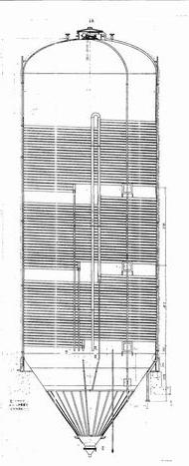
图一 发酵大罐结构示意图
从主酵期酵母细胞的增殖过程看（如下图表所示，满罐糖度12.1°P，执行工艺——8.5℃满罐、9℃主酵、6.0°P升温至11℃、3.2°P封罐），经历了适应期、出芽期、稳定期（时间相对较短）和沉降期等几个阶段。
表一：
项目/时间 | 6小时 | 24小时 | 48小时 | 72小时 | 94小时 | 120小时 | 144小时 | 168小时
糖度（°P） | 11.5 | 10.0 | 7.6 | 5.1 | 3.2 | / | / | /
细胞数（10⁷个/毫升） | 1.8 | 3.2 | 5.0 | 5.6 | 2.2 | 0.8 | 0.6 | 0.5
出芽率 | 42% | 33% | 17% | 6% | / | / | / | /
pH值 | 5.0 | 4.4 | 4.3 | 4.2 | 4.1 | 4.1 | 4.1 | 4.1
适应期的长短与整个发酵过程的控制、酵母细胞活性的保持等多个方面相关，也随着酵母泥的添加工艺变化而不同。如果在发酵过程控制良好，酵母细胞活性保持稳定的前提下，采用进罐第一批麦汁中添加酵母泥的工艺操作方案，则在间隔两个半小时后的第二批麦汁进罐时适应期就已经结束，并开始进行细胞内物质的合成，该过程可以在下表三的数据中体现。
出芽期贯穿在整个主酵降糖过程的前半部分，与稳定期存在一定的交叉，这主要就是因为在降糖后期糖度检测只有5.1°P时，细胞仍保留着少量的出芽能力，但是由于此时沉降速度的加快，细胞数的峰值并没有出现，而是向前，约在糖度值6～7°P时出现。因而也可以认为稳定期是出芽期和沉降期之间的短暂连接部分，存在一定的相对性，只对于酵母细胞的增殖能力判断上有一定的研究意义。
另外，从细胞数的跟踪观察与检测过程中发现，稳定期之前可能是由于对流的强烈和此时细胞的活性状态原因，使得细胞间的凝集性还不明显，分散性较好，计数的相对准确性较高，而且出芽期间存在有较多的自溶细胞和较少的冷凝固物。但在之后，随着整体酵母细胞的凝集沉降，下部细胞沉到锥底，中上部细胞逐步沉到下部，使得在下部取样计数观察时准确度较低，而且存在的死亡、自溶细胞较少，冷凝固物量增加（如图二的酵母细胞沉降示意图和图三、四的发酵液悬浮细胞状况图所示）。并且，我们还在沉降过程中的封罐前五六个小时左右，发现了一个短暂的酵母细胞数回高的现象，也对细胞沉降的区段划分提供了数据支持（发酵罐图片、细胞分散与凝集图片）
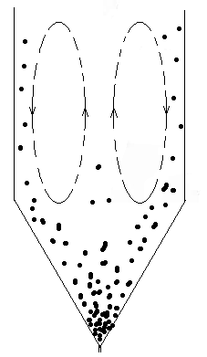
图二 酵母细胞沉降示意图
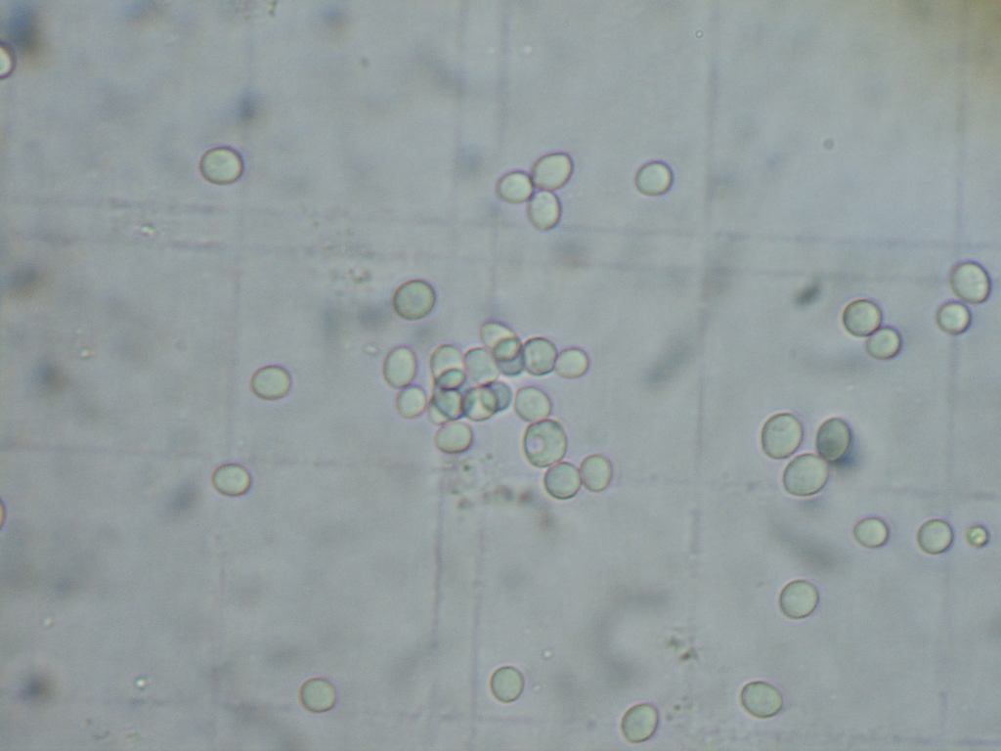
图三 发酵液悬浮细胞状况（1）
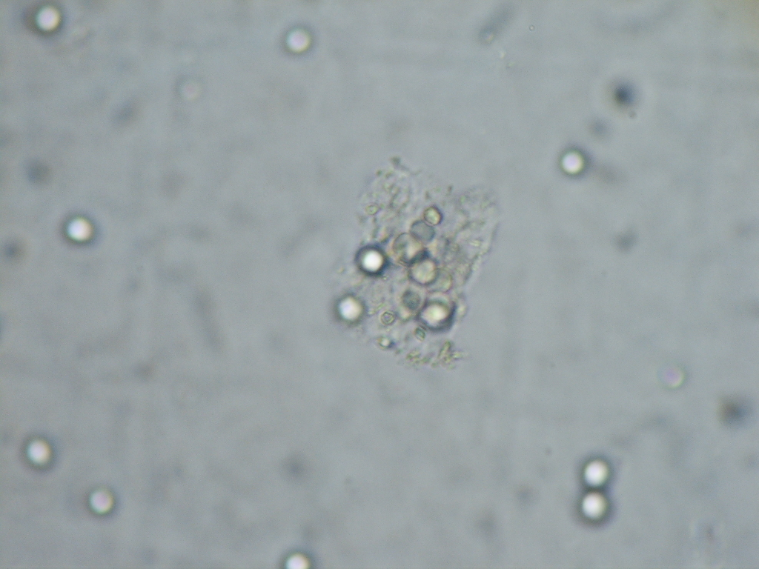
图四 发酵液悬浮细胞状况（2）
另外，从发酵液悬浮酵母细胞状况来看，可以明显看到细胞被包裹在冷凝固物中，反映出酵母细胞的沉降性能不仅仅与酵母种的遗传特性有关，和发酵液中的冷凝固物含量也呈一定的相关性。
封罐后，随着压力的逐步上升，酵母细胞迅速沉降。20小时后背压压力基本稳定时，大部分细胞都沉降至取样线（60吨位）以下（如表一所示94小时与120小时检测细胞数）。而此后发酵液中悬浮酵母细胞数仍有少量变化，说明沉降过程还在继续但已趋缓。这就从一个侧面说明，取样位以下部分的酵母细胞也仍在沉降过程中，下表三中不同时期回收酵母泥的细胞浓度检测数据也为此提供例证。直至封罐约四天后，酵母细胞的沉降过程才基本结束，而此时酵母泥中的细胞浓度也将达到最大值。
表二：
回收酵母时间 | 120小时 | 144小时 | 168小时 | 192小时
酵母泥浓度  （10⁸个/毫升） | 9 | 15 | 18 | 19
前面我们对整个酵母细胞增殖及沉降过程做了最详尽的分解，其目的就是为了确定一个比较合理的酵母泥的回收方式与时间，以在酵母的转代使用中最大限度地保持细胞的活性，并在一定程度上对衰老退化酵母进行淘汰，进而在可能情况下对酵母细胞的发酵性能进行强化。
一般来讲，酵母泥的回收、贮藏和使用过程要注意压力、温度等多个因素的变化及控制稳定。酵母细胞对于压力的反应，已有国外文献进行了阐述，影响不大，在此将不予赘述，而只是将回收压力控制在一个稳定范围内对温度问题予以考察。
目前从大多数生产厂家的情况总结来看，酵母的回收方式主要有两种，一种是贮存罐回收方式，另一种是罐对罐回收方式。从理论上讲，二者都各有优缺点。
贮存罐回收方式，其基本工作方式为在发酵双乙酰还原阶段（主要是在还原后期，淡季可能是在贮酒期），将锥底少量酵母泥先期排掉，然后将剩余酵母泥泵入一个备压无菌贮存罐中，缓慢搅拌冷却至4℃以下，在不超过30小时的时间内分两批两次或一批一次加入冷却后充氧麦汁中进罐（主要是根据泵速条件，一个罐所需的酵母泥量如果无法在第一批麦汁中一次添加完成，则在四批满罐的控制程序中前两批麦汁中各加一半）。优点在于酵母泥可以进行必要的处理，如冷却、洗涤等，而且在经过搅拌后，不同沉降期的沉降酵母（表现在锥底酵母泥的分层）可以进行一定的混合，使得前后罐使用的酵母状态比较具有均一性。缺点在于酵母泥的损失量大，被污染的可能性增加，配套设备多，CIP要求高且耗费大，细胞受机械剪切力影响大，回收使用周期长，特别是后一罐酵母泥，在保存过程中如果搅拌开启不足会重新沉结，影响添加量的控制和满罐酵母的准确计量。
罐对罐回收方式，其基本工作方式为在发酵双乙酰还原阶段，将锥底少量酵母泥先期排掉后，分两次分别将酵母泥经过直通管道泵入准备好的发酵罐中，然后分批进麦汁进行发酵。其优缺点在很大程度上是上述方式的相反面。
不管以哪种方式回收使用，其最基本的问题是选择回收的时机。从前面对酵母细胞的沉降特点来看，在封罐后3～4天的时间里回收是最理想的。此时的酵母泥中的细胞密度刚刚达到最大值，并且细胞处于紧密状态的时间很短，这就既能保证酵母的最大回收量，又能避免在最大密度时（营养缺乏、细胞间竞争加剧）细胞的衰老自溶。当然，如果酵母的沉降性能更强或者是高代酵母的话，则可根据实际沉降效果对回收时间加以提前。我们在实践中发现，如果是新扩培到发酵罐内的零代酵母，则必须要在封罐三天后回收，否则就会出现酵母泥量严重不足和细胞沉降性能明显降低的情况。
其次是回收时温度的控制问题。一般地说，在回收前不采取任何形式的温度控制措施的话，则在封罐三天后回收（不含降温以后回收）时的酵母泥温度将会比发酵罐内下部温度探头显示的温度高2～3℃。此时的酵母泥在正常回收使用过程中不会有任何问题，但如果糖化出现故障或其它情况造成进罐时间异常的话，则酵母泥在高温留存时间过长就会严重影响细胞活性并进而导致主酵降糖进程异常。比较有效的温度控制措施是在封罐一天后，当发酵罐锥底部分酵母泥沉降还不够紧密时，冷却传递效果较好，此时定期开启最底部氨冷却带（如图一所示）进行冷却，比如说每4小时冷却15分钟，到酵母泥回收时温度就会基本控制在发酵罐内下部温度探头显示温度的水平，进而使细胞活性得到最大限度的保持。
第三个方面是回收过程的控制。酵母泥沉降时的分层现象比较明显，其中最底部的酵母泥是最早沉降下来的，其在锥底部分留存时间长，衰老死亡率较高，因此需要将此部分酵母泥在回收时进行排除。但到底需要排除多少呢？我们在实践中发现，虽然锥底部分具有70度斜角，但由于酵母泥的粘性和漏斗效应，实际上并不能将低活性酵母细胞全部排除，这就需要一个取舍。如果准备回收使用两罐，那么有效的排除量将在0.5～0.8吨之间；如果只需要回收使用一个罐，则可以将有效排除量控制在3.5～4.0吨之间。我们有数据证明在回收使用两罐的情况下，使用贮存罐进行回收，则前后罐之间的降糖时间将相差10小时左右（由于回收管径和酵母泥的粘稠特性，先回收的酵母泥在贮存罐中的上部，使用时则后用，后回收的酵母泥在贮存罐中的下部，使用时先用）；如果回收使用一罐的情况，有效排除量控制在3.5～4.0吨之间来回收使用的发酵罐的降糖时间将比有效排除量在0.5～0.8吨之间来回收使用的发酵罐的降糖时间缩短10小时左右。
第四，使用贮存罐时留存过程的控制。这包括有三个方面的内容，一是贮存压力的控制，一是背压气体的选择，另一是温度的控制。关于贮存压力的控制主要是考虑酵母细胞的耐压性能，而一般来说发酵罐15米左右的高度将产生1.5bar的压力，加上封罐时背压1.0bar，这样锥底部分的酵母泥受到2.5bar左右的压力，麦汁进罐时酵母添加管路的压力在2.0bar左右，因此在前后压力变化不是很大，而且依据国外文献的报道，在压力变化不太大的情况下，酵母细胞的活性影响不大，因此贮存罐的压力一般选择在1.0bar。背压气体的选择上应该说是比较有分歧的一点，在使用无菌空气或者是CO2的问题上，各有各的说法，但依据我们的实践显示，具体使用哪一种气体进行背压对细胞活性的影响都不大。最后是温度控制的问题，如前面所述，酵母泥中的细胞浓度达到18×108个/毫升时，其粘度相当大，使用氨系统进行冷却的话，其效果比较差，而且会导致接触冷媒的靠近外壁的酵母细胞受到冷伤害。因此我们不建议对酵母贮存罐进行外夹套式的冷却，可以如回收时温度控制方法进行源头控制，效果会比较好。或者是采用另外一个手段，在贮存罐中通入低温脱氧水（由于通入时会产生大量的泡沫，因此对贮存罐的容积有一定要求，一般是需要洗涤酵母泥体积量的1.5～1.8倍。），通过将酵母泥进行稀释来加强搅拌桨的作用，不仅可以将整个罐内的温度均匀降至一个比较低的水平，酵母泥中细胞粘附的冷凝固物量减少（通过显微镜的观察）改善沉降性能，而且可以通过洗涤后期细胞的沉降作用将部分衰老死亡细胞进行淘汰（依据我们的实验结果，洗涤前后的酵母泥细胞死亡率将下降1个百分点），提高使用酵母泥的整体活性（我们在进行洗涤与否的发酵实验比较中可以发现，在不进行酵母泥洗涤的发酵过程出现的前后两个使用罐的降糖时间差在洗涤后进行发酵的两个使用罐中不出现，而且在整个降糖时间上有所减少）。
第五，添加方式的选择控制。添加方式的选择主要体现在直接添加到发酵罐中或者是添加到麦汁中，或者是在四批满罐的麦汁的第几批中添加，以及采取什么样的充氧方式。一般的研究方法是对后期酵母细胞的发酵性能、沉降性能、双乙酰还原性能和风味物质形成情况等进行分析。我们采用的是一个比较简单的评测方法——对满罐过程中的溶解氧变化情况和酵母起酵性能进行评估。
以贮存罐回收使用方式为例，采用前三批麦汁充氧工艺，控制麦汁溶解氧水平在10ppm。在第一批麦汁中加入全部酵母（0.9%酵母泥添加量、8批麦汁/天），在进第二、三、四批麦汁前分别对发酵液中溶解氧、酵母细胞数和出芽率进行检测，数据如下表四所示：
表三：
项目/时间 | 溶解氧（ppm） | 酵母数（10⁷个/毫升） | 出芽率（%）
第一批麦汁 | 10 | / | /
第一批麦汁进罐后发酵液 | 5.6 | 7.5 | 0
第二批麦汁进罐前发酵液 | 0.1 | 7.3 | 0
第二批麦汁 | 10 | / | /
第三批麦汁进罐前发酵液 | 0.092 | 3.8 | 7
第三批麦汁 | 10 | / | /
第四批麦汁进罐前发酵液 | 0.026 | 2.9 | 17
第四批麦汁 | 0.002 | / | /
满罐6小时后 | 0.008 | 1.8 | 42
由于缺乏有效的实验手段，难以对酵母细胞的代谢调控做深入的研究，依据一般的微生物生长特点，结合对出芽率变化的考察，我们认为在0.1ppm以下的溶解氧水平下，细胞的生长环境已经进入了微氧状态，有氧呼吸途径将会转到无氧代谢途径，也就是说在整个满罐过程酵母细胞可能要经历几个这样的转换过程，这对酵母的生长应该说是不利的。虽然在一批添加酵母（酵母泥直接添加进罐的添加方式在考察溶解氧问题时原理相同）时，对细胞生长的同步性、均一性方面有利，但在麦汁中溶解氧含量不能做进一步提高的情况下，还是应该采取前两批麦汁分别添加一半的酵母泥量的工艺方案。采取上述同样的跟踪检测实验，结果证明在整个满罐过程中的溶解氧控制水平比较理想，酵母的发酵状态良好。

